Forumbeslissingen Muziek januari-maart 2021
INHOUD
1. Wereldmuziek 1
1.1. Verwoording W2 1
1.2. Continentale stijlen en overkoepelende landenregio’s als muziekgenre 1
2. ZIZO bladmuziek 3
3. CDR EAN-match tag 035 4

Voor verslag: Hannelore Baudewyn, op 09/03/2021

- Wereldmuziek
2020-2021 was niet enkel de periode van een wereldwijde pandemie, maar tevens die van de wereldwijde muziek. De muziekcatalografen merkten enkele inconsistenties op, die we bij deze weggewerkt hebben.

Verwoording W2

In de Vlaamse muziekclassificatie wordt Noord-Afrika nergens vermeld (ook niet bij de definities) – dit wordt onder de overkoepelende Arabische stijlen gerekend. In de NBLC-classificatie staat bij code 83 “Noord-Afrikaanse en Arabische stijlen”. Dit lijkt ons ook een meerwaarde voor de Vlaamse muziekclassificatie.
W2 Arabische stijlen is gewijzigd naar W2 Noord-Afrikaanse en Arabische stijlen.

Continentale stijlen en overkoepelende landenregio’s als muziekgenre

Luc merkte in januari ’21 op dat er geen Open Vlacc-regels zijn over het opnemen van continenten als stijl bij wereldmuziek. In het regelgevingsdocument Definities genres volwassen muziek staat dit geschreven over geografische genres:

Geografische aanduidingen als muziekgenre. In een aantal gevallen worden namen van landen en/of regio’s als muziekgenre opgenomen. Dit kan stilistisch bedoeld zijn of als land van herkomst/nationaliteit van de uitvoerder/componist.
Afspraken over opname:
  - Wereldmuziek (Vlaams muziekclassificatiecode W):
    - Land/regio als stijlkenmerk (niet als land van herkomst uitvoerder)
    - Namen van regio’s (vb. Bretagne, Baskenland, Vlaanderen, …)(zie lijst) kunnen opgenomen worden
    - Regio’s worden standaard gecombineerd met de landenaanduiding.
Dit is een uitzondering op de regel van niet combineren specifieke en algemene trefwoorden. De combinatie van land en regio gebeurt omwille van:
      - CDR neemt beide gegevens op en de 650-velden worden door conversie ingevuld
      - Niet alle regio’s zijn in de lijst van geografische namen opgenomen. Hierdoor bevat het algemene genre van het land ook cd’s met muziek van regio’s. Om alles van een land te groeperen nemen we dus zowel land als regio op.

In de lijst met muziekgenres worden werelddelen opgenomen, maar in de regelgeving wordt niet verduidelijkt wat de regels hieromtrent zijn. Daarom beslisten we zelf een wereldmuziekregel hierover op te stellen:

Wereldmuziek (Vlaamse muziekclassificatiecode W):
Land/regio als stijlmerk (niet als land van herkomst uitvoerder) worden opgenomen.
Namen van regio’s binnen een land (vb. Bretagne, Baskenland, Vlaanderen…) kunnen opgenomen worden. Regio’s worden standaard gecombineerd met de landenaanduiding.
Dit is een uitzondering op de regel van niet combineren specifieke en algemene trefwoorden.

Extra’s vanaf maart 2021:

We behouden de onofficiële regel dat we maximum 3 landen als stijlkenmerk opnemen.

Indien er meer dan 3 landen kunnen opgenomen worden, nemen we enkel de continentale stijl of overkoepelende regio op:

- Continentale stijlen:
Latijns-Amerikaanse stijlen
Noord-Amerikaanse stijlen
Aziatische stijlen
Midden- en Zuid-Afrikaanse stijlen
Noord-Afrikaanse en Arabische stijlen
Oceanische stijlen
Europese stijlen

- Overkoepelende landenregio’s:
Balkan, Midden-Oosten, Caribisch gebied, Poolgebieden, Andes, West-Afrika …

Indien toekenning continentale stijl of overkoepelende landenregio: nooit in combinatie met landen die tot het continent of de regio behoren.

(De regel van regionale stijlen binnen een land die gecombineerd worden met het land blijft uiteraard behouden)

Hannelore kijkt na welke aanpassingen moeten gebeuren aan de CDR-conversie.

We maken de muziekclassificaties niet doorklikbaar in de publiekscatalogus, je kan wel steeds de zoekopdracht nblc_code: (voor NBLC) of mc_code: (voor Vlaams muziekschema) te gebruiken om alle records van een bepaalde code op te vragen.

- ZIZO bladmuziek
Dankzij de oplettendheid van de catalografen in Wise wordt Open Vlacc ook properder en properder. Een servicedeskvraag van een Oost-Vlaamse bibliotheek bracht naar boven dat de annotaties van de ZIZO’s van de bladmuziek niet 100% uitsluitsel bieden. Vlaccrecord 1418084 ligt aan de basis van deze verduidelijking. Deze had een niet-Bladmuziek-ZIZO gekregen en moest dus verplaatst worden. Twee potentiële ZIZO’s kwamen in aanmerking: MMSOAZ - Gospel (Songbooks) en MMIBAZ - Zang (Instrumenten bespelen). Intuïtief voelden we dat we dit boek liever niet onder de Instrumenten bespelen wilden plaatsen. Maar de annotatie maakte het moeilijk om deze beschrijving de ZIZO Songbooks te geven, aangezien dit enkel voor meerdere instrumenten bedoeld was (volgens de verduidelijkingen onder Omvat onder andere). Aangezien dit zowel een Non-fictie- als muziekaangelegenheid is, werd deze discussie op beide fora gevoerd.

Arnold omschreef de problematiek als volgt:
“Om het onderscheid te bewaren tussen de codes MMSOAZ en MMIBAZ –Zang, is het belangrijk om dat laatste strikt beperkt te houden tot materialen over zangtechniek , en methodes om te leren zingen. Anders dreigt er een overlap tussen allerlei “songbooks”, de term zegt het zelf, het zijn immers allemaal liedjesboeken.
Enerzijds komen bij MMSOAZ materialen voor meerdere instrumenten (in tegenstelling tot MMIBAZ dat dient voor uitvoering/begeleiding voor 1 instrument ), anderzijds ook voor uitgaves waar geen instrumentaanduiding vermeld wordt. Over die laatste mogelijkheid lees je nu niets in de annotatie, en moet er dus bijkomen om het duidelijker te maken.”

In ZIZO-annotatietaal geeft dit het volgende resultaat:

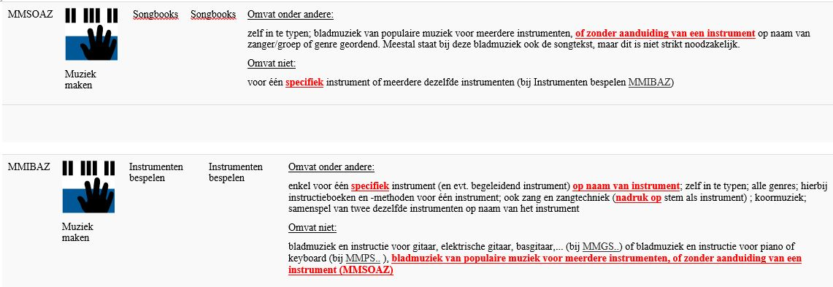
- CDR EAN-match tag 035
Heuglijk nieuws vanuit EAN-matching-land: dankzij Libis beschikken we nu over een extra CDR-import-rapport, waardoor het Bibliografisch Centrum de rol van poortwachter beter kan opnemen.

In het verslag van de vorige werkgroep Muziek staat geschreven:

Wekelijks worden de nieuwe CDR-aanwinsten op donderdag in Open Vlacc gepompt. Dat gebeurt niet zomaar: eerst gebeurt er een controle op EAN.

Stap 1: Match EAN: er wordt gekeken of het EAN reeds in Aleph zit:

• Is dat niet het geval? Record wordt automatisch ingeladen in Open Vlacc.

• Is er wel een EAN-match? Naar stap 2.

Bij stap 2 wordt gekeken naar het 035-veld bij het record waar het EAN reeds aanwezig is:

• Is er geen 035-veld aanwezig bij het record? Dan wordt het CDR-nummer ingeladen bij dat record, de zogenaamde EAN-matching.

• Is er wél een 035-veld aanwezig? Dan wordt het nieuwe CDR-record met hetzelfde EAN wél geladen. En hier knelt het schoentje in een klein aantal gevallen. Je zou je kunnen afvragen waarom dat het geval is, maar dit werd zo ingesteld omdat uitgevers soms hetzelfde EAN gebruiken voor albums van verschillende artiesten. Maar dit creëert dus dubbels door onze regels voor nieuwe titelbeschrijvingen.

[…]

Hannelore vraagt na bij Libis of we een rapport kunnen verkrijgen van de set records die oorspronkelijk een EAN-match maar toch werden ingeladen wegens aanwezigheid van 035-nummer.

Dit is nu in orde: op de FTP-server van Cultuurconnect wordt wekelijks een rapport geplaatst met de nieuwe records, waarvan de EAN’s reeds aanwezig waren in een Open Vlacc-beschrijving, en die reeds over een CDR-nummer beschikten.

Dankzij dit nieuwe rapportje zit dit EAN/CDR-nummer nu nog maar één keer in Aleph:

<Cell>
<Data ss:Type="String">HAX3624</Data>
</Cell>
<Cell>
<Data ss:Type="String">0602435282459</Data>
</Cell>
<Cell>
<Data ss:Type="String">Het is mooi geweest</Data>
</Cell>

